Тема
«Тиск світла. Досліди П.М. Лебєдєва»
Мета:
Знаннєвий компонент
Оперує поняттями і термінами: енергетичні рівні, енергія іонізації, квант, стала Планка, фотон, фотоефект, робота виходу, тиск світла.
Пояснює: сутність квантових постулатів Бора, енергетичні стани атома, положення хвильової і квантової теорії світла, квантової гіпотези Планка; рівняння Ейнштейна для фотоефекту; суть корпускулярно-хвильового дуалізму.
Діяльнісний компонент
Спостерігає явище фотоефекту, тиску світла, спектри речовини.
Розв’язує задачі (різних видів і типів, у тому числі комбіновані з кількох розділів фізики) на розрахунок енергії та імпульсу фотона, застосовуючи формулу Планка та рівняння Ейнштейна для фотоефекту, квантові постулати Н.Бора, довжину хвилі де Бройля.
Ціннісний компонент
Аналізує явища, що доводять складну структуру атома й результати експериментальних досліджень,
Усвідомлює значення спектрального аналізу у визначенні хімічного складу речовин, фотосинтезу.
Обладнання: комп’ютер, мультимедійна установка, плакати-загади, картки з QR-кодами, прилад для демонстрації тиску світла.
Тип уроку: комбінований урок.

План заняття:
1. Організаційний момент.
2. Мотивація і оголошення теми заняття.
3. Актуалізація опорних знань.
4. Вивчення нового матеріалу.
5. Контроль засвоєних знань.
6. Домашнє завдання.

1. Організаційний момент.
2. Мотивація і оголошення теми заняття.

Вчитель.
Доброго дня шановні гості та учні!
Перед тим, як озвучити тему нашого заняття, хочу вам запропонувати розгадати деякі загадки. Давайте спробуємо зіграти у гру «Хто Я?»
(учням запропоновано відгадати такі поняття, як «Комета», «Сонце», «Електрон»)
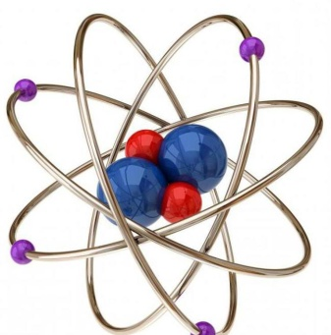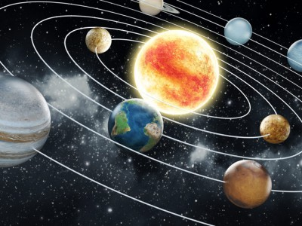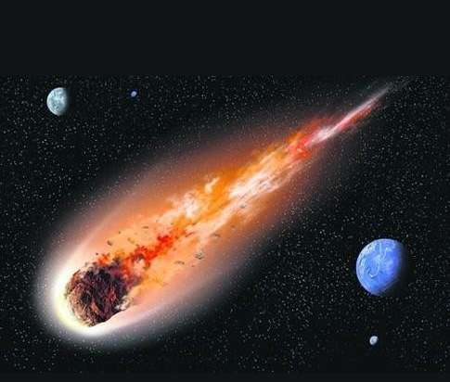
Вчитель
Відгадані поняття об’єднуються нашою темою.
(викладач відкриває тему на дошці, на екрані)
«Тиск світла. Досліди П.М. Лебєдєва»

В ході заняття ми повинні з'ясувати наступні питання:
- Пояснити природу тиску світла за електромагнітною та квантовою теорією.
- Познайомитися з проявами тиску світла.
- Встановити умови протікання явища.
- Познайомити з дослідами П.М. Лебедева Розглянути хімічну дію світла.
- Вияснити значення сонячного світла для всього живого.

З. Актуалізація опорних знань
Опитування (за допомогою QR-кодів. необхідно знайти питання до відповіді або навпаки).
- Назвіть основні поняття квантової фізики (фотон, квант)
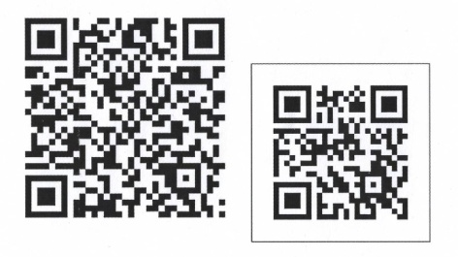
- Що називають «квантом» (порція енергії електромагнітного випромінювання)
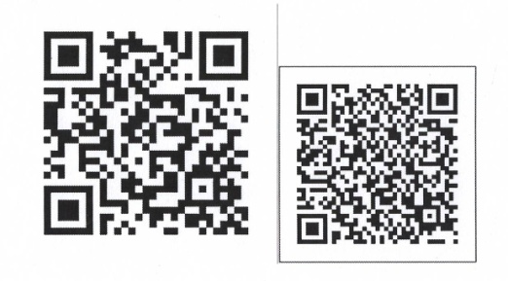
- Що таке фотони? (елементарна частинка,яка мас квант світла)
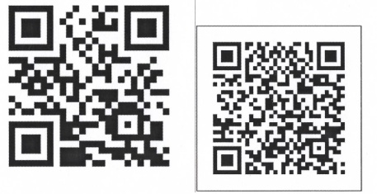
- Які відмінності від інших елементарних частинок мас фотон? (рухається зі швидкістю світла і не має маси спокою)
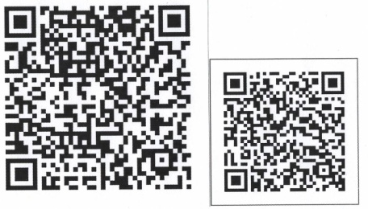
- Фотоефект - це (явище вибивання електронів з речовини П(Д дією фотонів світла)
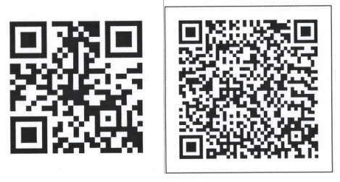
- 1-й закон фотоефекту (Струм насиченості прямопропорційний світовому потоку поглинутий за 1 с енергії світлової хвилі)
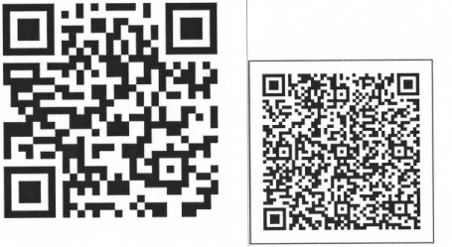
- ІІ-й закон фотоефекту . (Максимальна кінетична енергія Ек фотоелектронів не залежить від інтенсивності світла, а прямопропорційна частоті ν світла )
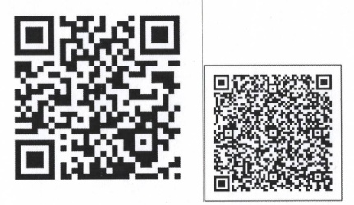
- ІІІ-й закон фотоефекту:
(для кожної речовини залежно від її температури і стану існує мінімальна частота світла ν_{min} (максимальна довжина λ_{max}), за якої ще можливий фотоефект).
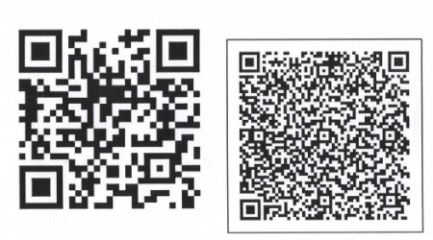
Вчитель
Ми з вами повторили основні поняття і закони квантової ф*зики Давайте розв'яжемо задачу.
Розв'язок поетапно з'являється на екрані, студенти приймають участь в аналізі задачі та її розв'язку.
«Двері мали цікаву будову: якщо спробувати їх відкрити, то ультрафіолетова лампа з довжиною хвилі 0,1 мкм освітлює вольфрамову пластинку фотоелемента. Вирвані електрони замикають електричне коло, яке відкривав шлюз. І тоді у коридорі з'являється вода з п'явками, крокодилами, піраньями і акулами. Джеймс Бонд, агент 007, раптом згадав, що в дитинстві мати говорила йому:
- Запам'ятай, синку, робота виходу електронів з вольфраму 4,5 еВ!
- Навіщо це мені, мамо? - здивовано питав маленький Джеймсик.
- Ніколи не знаєш, що може знадобитися тобі в житті, - відповіла мати.
Тоді Бонд швидко провів розрахунки і підключив до фотоелемента джерело постійного струму, яке дає на його затискачах напругу в 7,95 В., и потягів за ручку дверей і...»
Які розрахунки провів Джеймс Бонд? Що його ждало за дверима?
Розв'язок задачі:
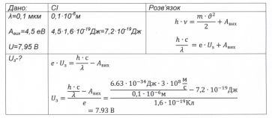
Відповідь: за дверима все було гаразд, тому що напруга більша за запираючу. Фотоструму не буде.

4 Вивчення нового матеріалу
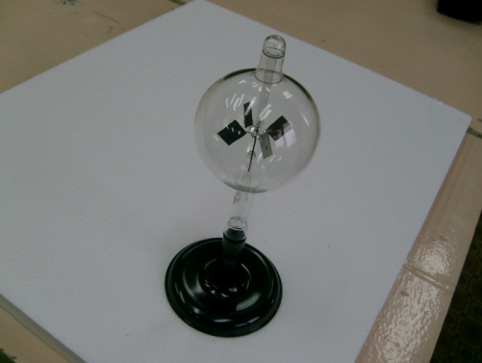
Повернемося до теми нашого заняття
«Тиск світла», що це? Невже світло тисне на тіла і на нас?
У 1901 році П.М. Лебедєв вперше експериментально виявив і виміряв тиск світла на тверді тіла і гази Прилад Лебедєва - це досить чутливі крутильні терези, рухома система яких складається з легкого каркаса із закріпленими на ньому тонкими кружками, які розміщені симетрично відносно осі підвісу. Деякі крильця були дзеркальними, а поверхня інших була затемнена.
(відео досліду Лебедєва)

З уявленням про світло як потік частинок пов’язане існування світлового тиску Під час зіткнення частинки світла з поверхнею тіла може відбуватися або поглинання світла (якщо поверхня чорна), або його відбивання (якщо поверхня дзеркальна).
У дослідах ученого світловий потік був спрямований на дві легенькі металеві пластинки підвішені на тонкий нитці. Одна пластинка була дзеркальною, а інша - чорною У разі освітлення пластинок відбувалося їх повертання навколо вертикальної осі. За кутом закручування нитки можна було оцінити значення тиску світла.
Сила світлового тиску у природі не завжди мала порівняно з гравітаційною силою і перешкоджає необмеженому стисканні зірок
Прояв тиску світла у природі.
1. Утворення кометних хвостів - тиск сонячного світла
2. Куляста форма зірок - під дією сили тяжіння речовина зірки намагається стиснутися, цьому стисканню протистоїть тиск світла
Хімічна дія світла
Хімічна дія світла проявляється в тому, що існує цілий ряд хімічних перетворень, що відбуваються тільки під дією світла Ці перетворення і реакції називаються фотохімічними - розривання електронних зв'язків у молекулі речовини під час поглинання нею фотона, тобто похил її на атоми лід дією світла
Прояв хімічної дії світла:
- вицвітання тканин на сонці
- фотосинтез
- фотографія
- медицина
- утворення загару
Значення сонячного світла для біосфери
На основі знань з біології, астрономії, фізики, географії, зібрано всі ідеї впливу сонячного випромінювання на біосферу:
1 сонячна енергія як основа будь якого харчового ланцюга (сонячна енергія, продуценти, консументи, редуценти).
2 процес фотосинтезу (хімічна дія світла - основа життя на землі)
3 зір як результат дії електромагнітного випромінювання (тиск світла).
4 позитивний вплив сонячного випромінювання на людський організм.
5 негативний вплив сонячного випромінювання (магнітні бур«, інтенсивне інфрачервоне випромінювання інтенсивне світлове, інтенсивне ультрафіолетове).
(В процесі обговорення всі студенти мають право висловити свої ідеї щодо впливу сонячної радіації на біосферу)

5 Контроль засвоєних знань
Тестування
Вчитель диктує запитання за варіантами, а учні знаходять номери вірних відповідей на роздрукованих аркушах.
Вчитель збирає роботи і роздає роботи учням змішавши їх між собою.
На екрані з являються варіанти вірних відповідей, учні перевіряють роботи однокласників і виставляють оцінки.
Оцінки оголошуються на уроці.
Запитання тестів.
І ВАРІАНТ
1 Що називається квантом?
2 Які відмінності від інших елементарних частинок мас фотон?
3 Яка формула імпульсу фотона?
4 Якщо V хвилі - малі, то світло проявляє більше які властивості'»
5 В чому полягає ефект Комптона?
6 Запираюча напруга Uз - це ...
7 1-й закон фотоефекту ...
8 ІІІ-й закон фотоефекту...
9 Формула червоної межі Ач фотоефекту ..
10.Які властивості переважають у видимого світла?

II ВАРІАНТ
Що називається фотоном?
Чим відрізняються між собою фотони монохроматичного світла?
Яка формула маси фотона?
Якщо ν хвилі - великі, то світло проявляє більше які властивості?
Фотоефект - це ...
Струм насиченості Ін - це ...
ІІ-й закон фотоефекту...
Червона межа фотоефекту - це...
Формула червоної межі ν фотоефекту .
10 Робота виходу - це...
6 Підсумки уроку і домашнє завдання
Підготуватися до практичної роботи.

Додаток 1.
Питання:

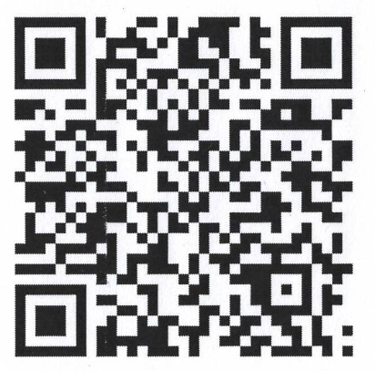

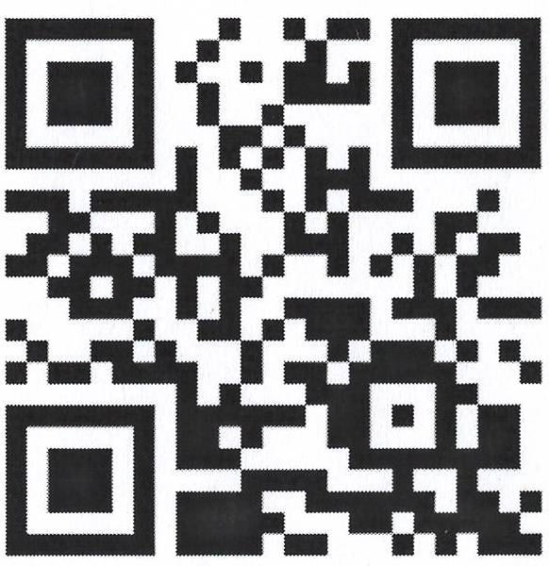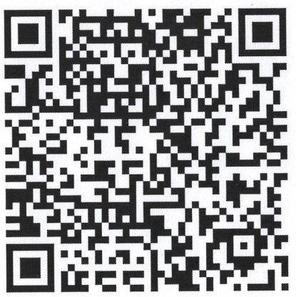

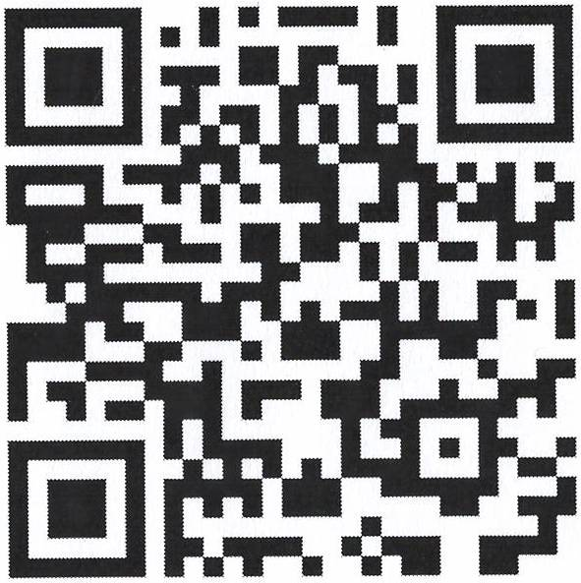



Додаток 2.
Відповіді:
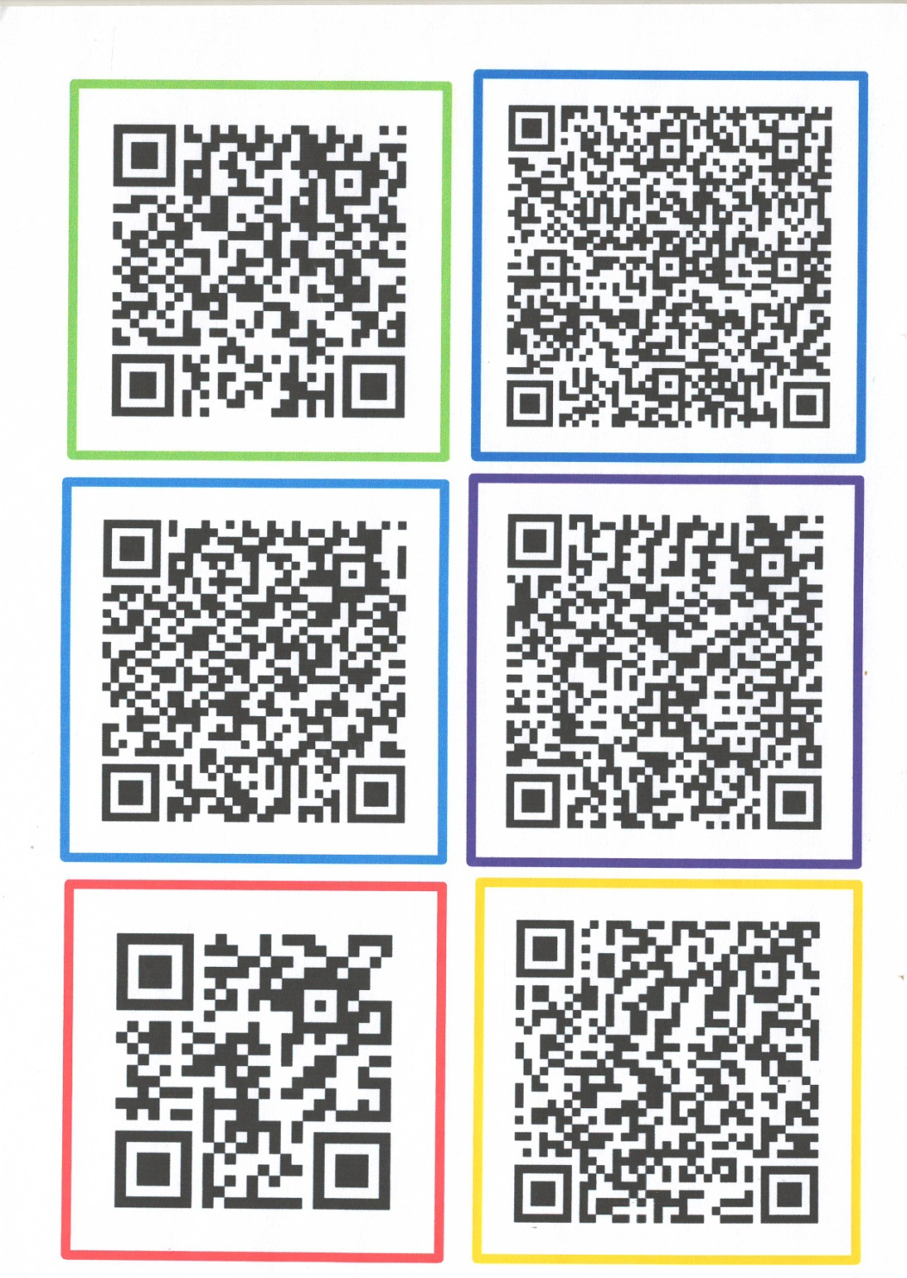

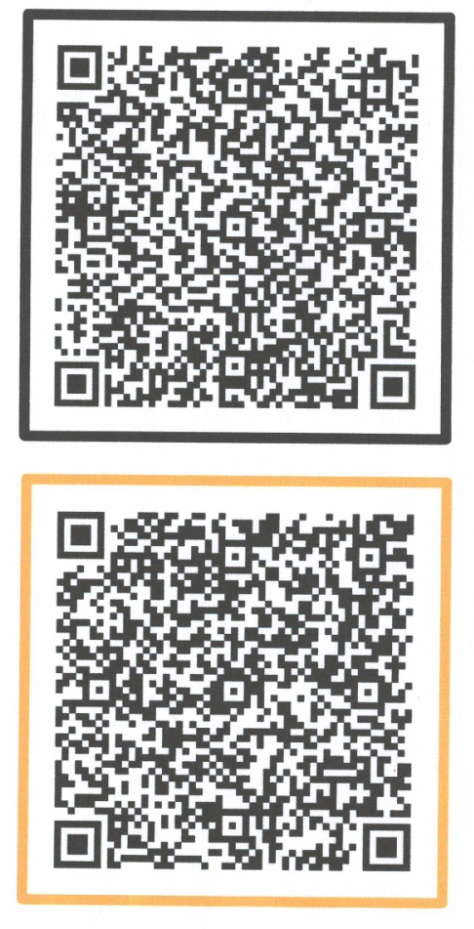

Додаток 3.


